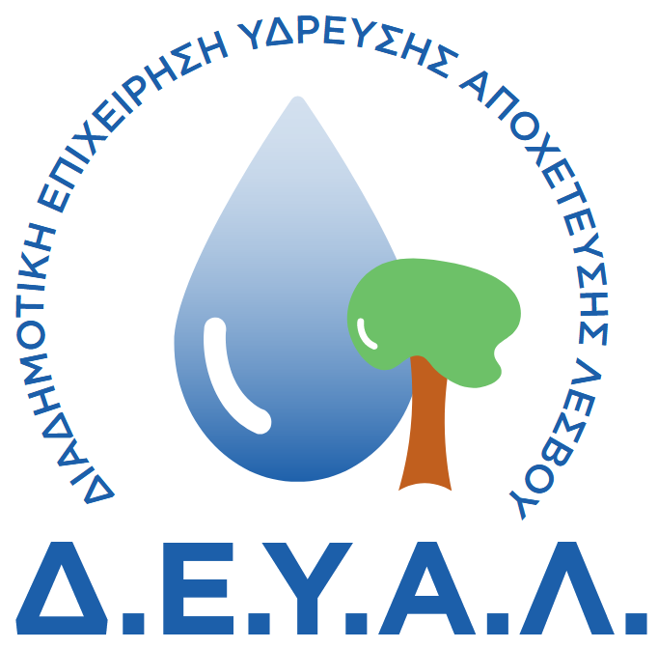
ΔΙΑΔΗΜΟΤΙΚΗ ΕΠΙΧΕΙΡΗΣΗ
ΥΔΡΕΥΣΗΣ ΑΠΟΧΕΤΕΥΣΗΣ
ΛΕΣΒΟΥ
ΓΡΑΦΕΙΟ ΤΥΠΟΥ
ΔΙΕΥΘΥΝΣΗ: ΕΛ. ΒΕΝΙΖΕΛΟΥ 13-17
ΤΗΛΕΦΩΝΟ : 22510 24444

ΠΡΟΣ: ΜΜΕ

ΔΕΛΤΙΟ ΤΥΠΟΥ
Το διάστημα Μαΐου – Ιουνίου έγιναν από τη ΔΕΥΑΛ οι κάτωθι παρεμβάσεις:
- Σε συνεργασία με την εταιρεία «Υδροφίλη», όπως κάθε χρόνο, έγινε ο καθαρισμός των αντλιοστασίων και των κεντρικών δικτύων αποχέτευσης της Μυτιλήνης, της Καλλονής, της Ερεσού και των Παμφίλων.
- Έγιναν παρεμβάσεις καθαρισμού, εξωραϊσμού, αλλά και τεχνικές παρεμβάσεις στα αντλιοστάσια του «Συνδέσμου», καθώς και στις δεξαμενές της Χρυσομαλλούσας και στη Ράχη του Χάλικα.
- Τέλος, έγιναν παρεμβάσεις μικρής κλίμακας σε όλη τη Λέσβο, που περιλαμβάνουν καθαρισμούς δεξαμενών, αντικαταστάσεις μικρών δικτύων, αντλιών ύδρευσης, καλλιέργειας και καθαρισμό πηγών, καθώς και άλλες εργασίες.
Οι παρεμβάσεις θα συνεχιστούν και το επόμενο διάστημα.

ΑΠΟ ΤΗ ΔΕΥΑΛ

